一、nodejs

1.nodejs

node.js 是基于ChromeV8引擎的JavaScript运行环境

2.node.js的特点

优点：

1)异步的非阻塞的I/O(I/O线程池)

2)事件循环机制

3)单线程

4)跨平台

缺点：

1)回调函数嵌套太多

2)单线程处理不好CPU密集型任务

3.node.js应用场景

1.web服务API，比如RESTFUl API

2.服务器渲染页面，提升速度(服务器压力大，一般首页用)

3.后端的web服务，跨越，服务器端的请求等

4.基于web的应用

5.多客户端的通信，如即时通信，聊天等

安装nodejs

1. 首先，从[Node.js](https://nodejs.org/en/)官网下载对应平台的安装程序

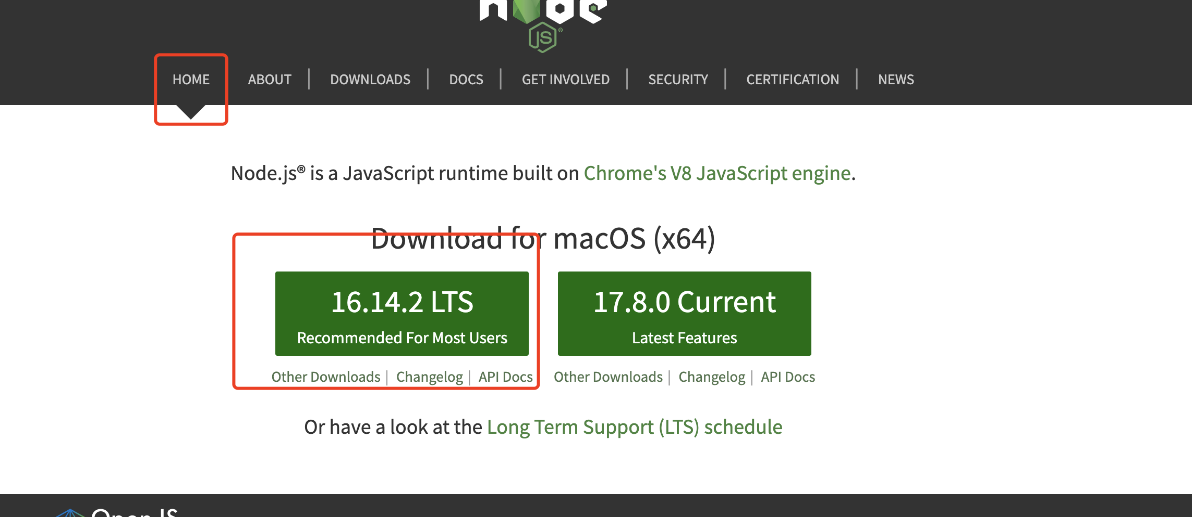

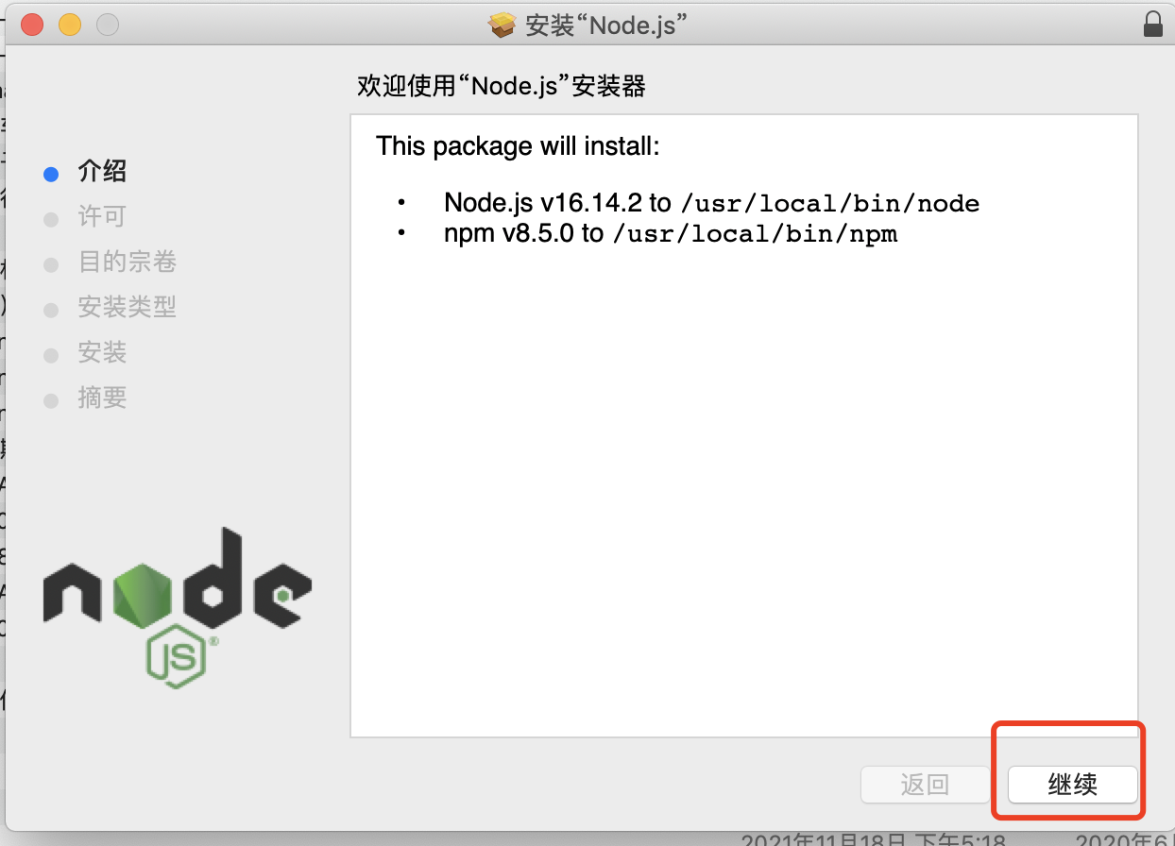

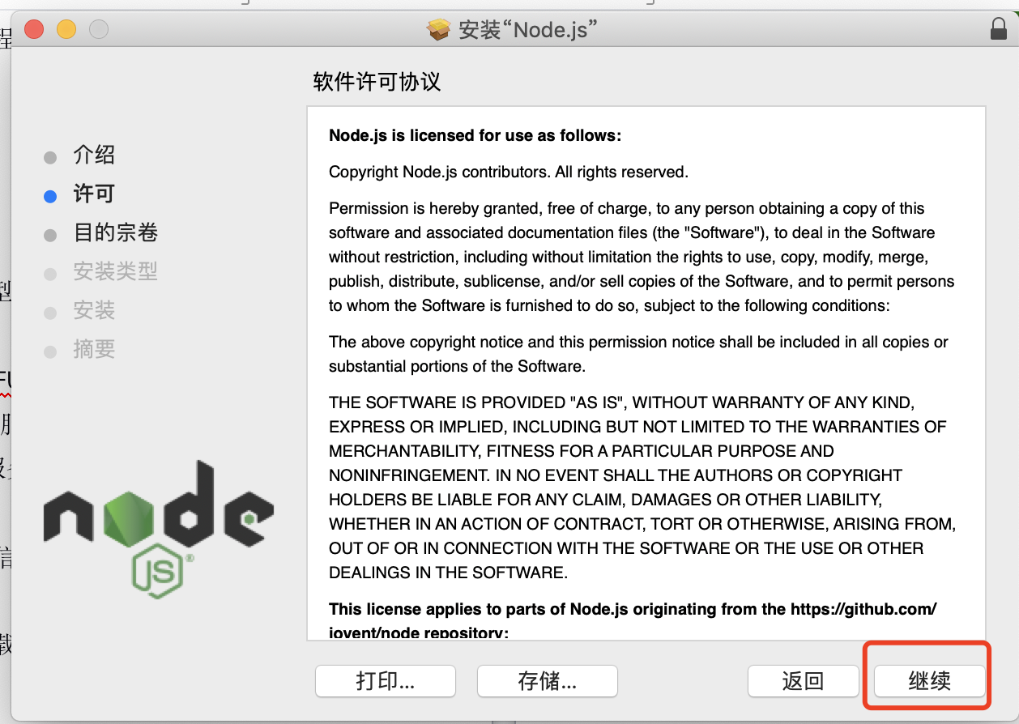

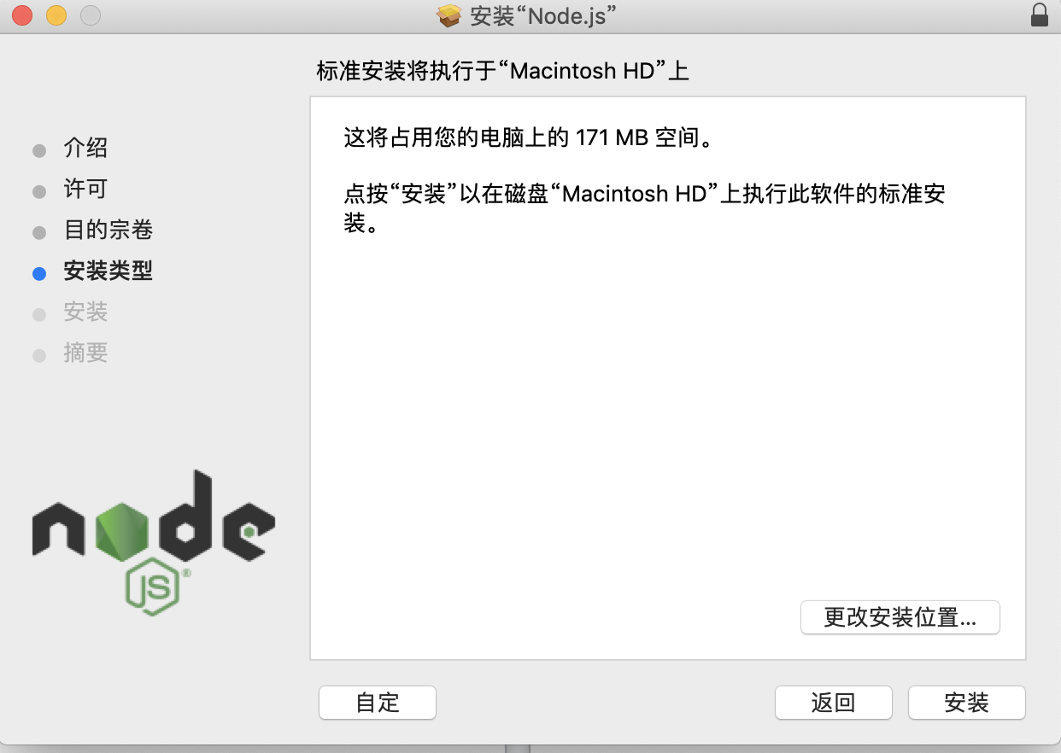

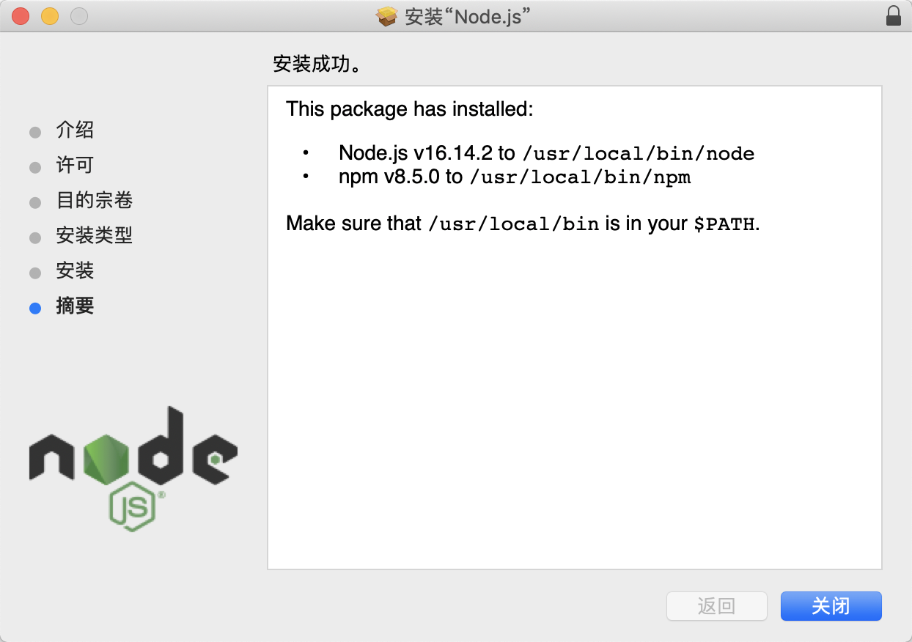

1. 安装完成

node -v 查看node版本

npm -v 查看npm版本

1. Vue+webpack+iview

vue简介

1.   英文官网: <https://vuejs.org/>

      中文官网: <https://cn.vuejs.org/>

2.渐进式JavaScript框架 动态构建用户页面         尤雨溪(一位华裔前Google工程师)

3.特点

遵循mvvm模式

编码简洁, 体积小, 运行效率高, 适合移动/PC端开发

它本身只关注UI, 可以轻松引入vue插件或其它第三库开发项目

4.与其它前端JS框架的关联

1) 借鉴angular的模板和数据绑定技术

2) 借鉴react的组件化和虚拟DOM技术

1. 构建项目:

1. 安装vue： npm install -g vue-cli（这里用的2.x）

vue -V 查看vue版本

2. 全局安装webpack+webpack-dev-serve

npm install -g webpack webpack-dev-serve

1. 构建项目 ：vue init webpack hotel_web
2. 引入iviewUI库

npm install view-design --save

在入口文件main.js中配置如图：

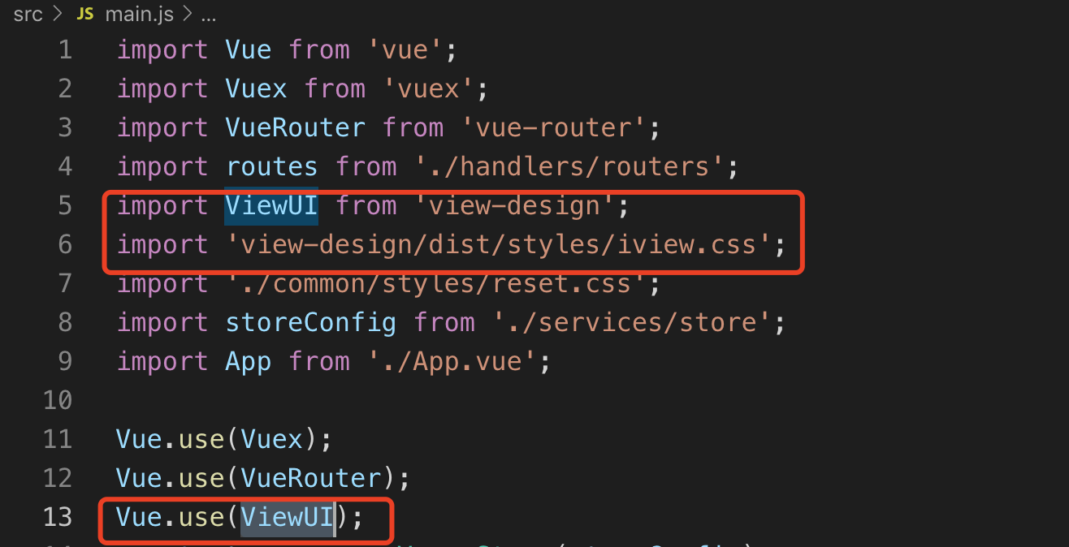

5. 安装axios vuex vue-router

vue-resource(axios): ajax请求

vue-router: 路由

vuex: 状态管理

下载：npm install axios vuex vue-route --save

生成项目目录如下：

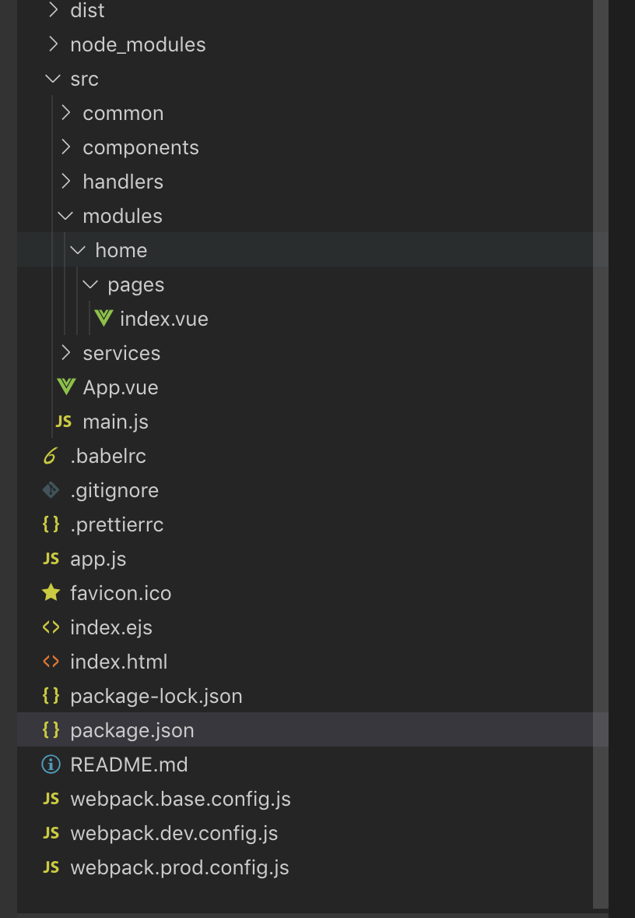

1. dist 项目打包后的文件
2. webpack.base.conf.js：开发、测试、生产环境的公共基础配置文件，配置输出环境，配置模块resolve和插件等
3. webpack.dev.conf.js：webpack配置开发环境中的入口
4. webpack.dev.prod.js：webpack配置生产环境中的入口

**5. node_modules文件夹：**

存放npm install时根据package.json配置生成的npm安装包的文件夹

6. **src文件夹：**

我们需要在src文件夹中开发代码，打包时webpack会根据webpack.config.pro.js中的配置）将src打包压缩到dist文件夹在浏览器中运行

**（1）common文件**：用于存放静态资源（css、image、js），common打包时路径会经过webpack中的file-loader编译（因此，common需要使用绝对路径）成js

**（2）components文件夹**：用来存放 .vue 组件(实现复用等功能，如：头部，侧边栏，表格等)

**（3）handlers文件夹**：在handlers/router.js文件中配置页面路由

**（4）modules文件夹：项目不同模块的开发**

**（5）services api.js 封装的公共接口 store.js vuex全局状态管理**

**（6）App.vue**：是整个项目的主组件，所有页面都是通过使用<router-view/>开放入口在App.vue下进行切换的（所有的路由都是App.vue的子组件）

**（7）main.js**：入口js文件（全局js，你可以在这里：初始化vue实例、require/import需要的插件、注入router路由、引入store状态管理）

6、其他文件：

**（1）.babelrc**：浏览器解析的兼容配置，该文件主要是对预设（presets）和插件（plugins）进行配置，因此不同的转译器作用不同的配置项，大致可分为：语法转义器、补丁转义器、sx和flow插件代码格式化规则 。

（**3）.gitignore**：配置git提交时需要忽略的文件

**（4）postcssrc.js**： autoprefixer（自动补全css样式的浏览器前缀）；postcss-import（@import引入语法）、CSS Modules（规定样式作用域）

**（5）index.html**：项目入口页面，编译之后所有代码将插入到这来

（**6）package.json**：npm的配置文件（npm install根据package.json下载对应版本的安装包）

**（7）package.lock.json**：npm install（安装）时锁定各包的版本号

**（8）README.md**：项目使用说明

2. nodejs开发接口

1. 安装express mysql

npm install express mysql

2. 根目录新建app.js

1)启动服务连接数据

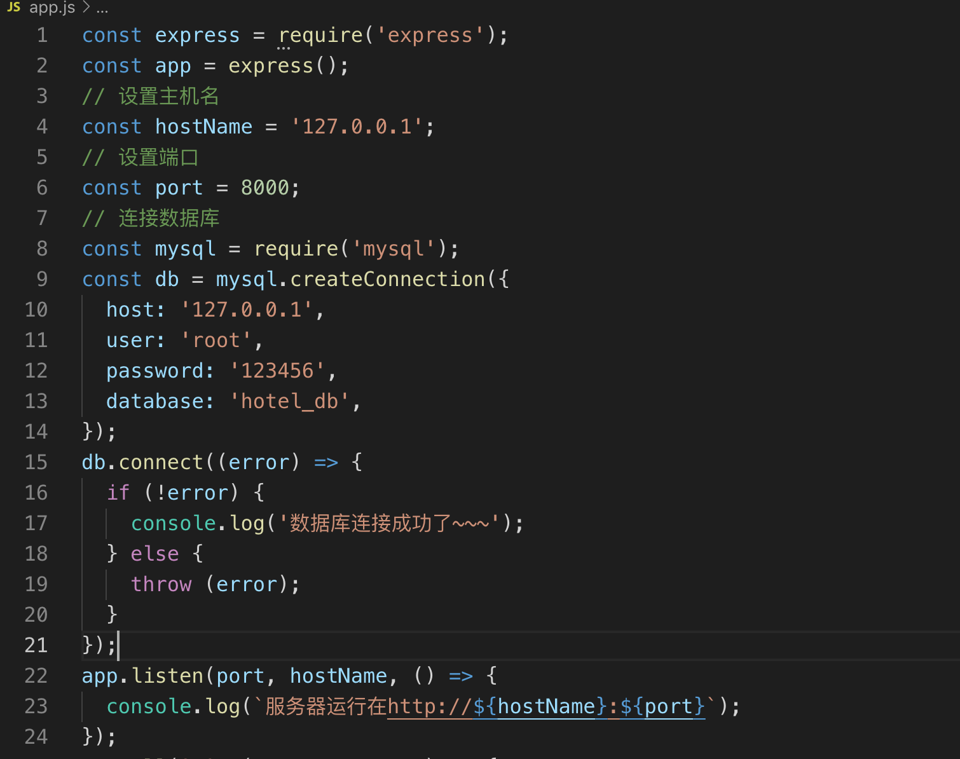

1. 放开跨域权限，根据数据表开发接口

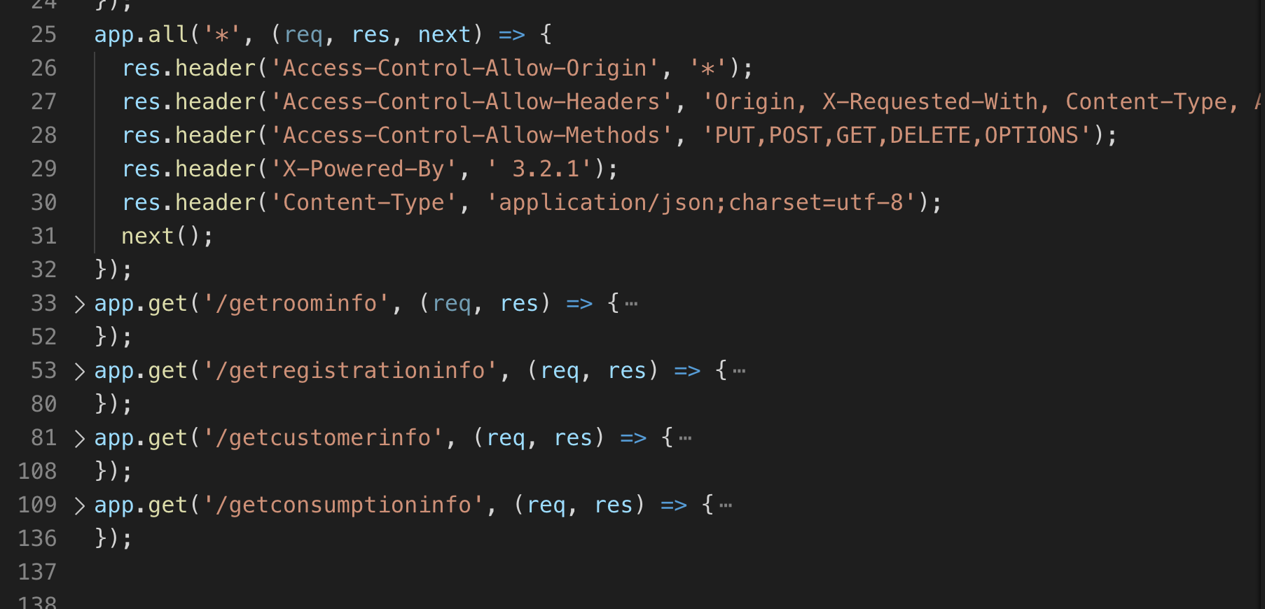

1. 项目运行：

接口启动：

npm start

开发环境运行:

cd hotel_web

npm install

npm run dev

生产环境打包

npm run build